Kipkerrie ovenschotel
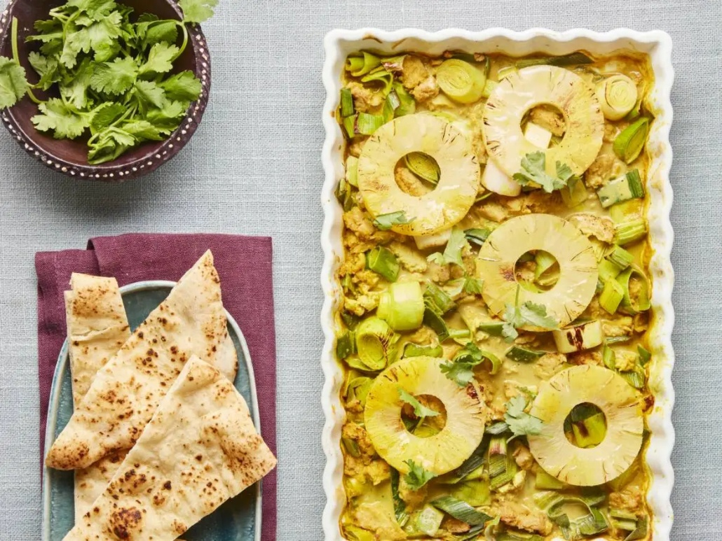

Ingrediënten 4 personen:
2 teentjes knoflook ·
1 stukje verse gember (ca. 3 cm) ·
227 gram ananasschijven (blik, op sap) ·
250 milliliter kokosmelk ·
2 eetlepels kerriepoeder ·
2 preien (600 g) ·
350 gram kipstukjes
Bereiden:
Verwarm de oven voor op 200°C. Snijd de knoflook en gember fijn. Doe ze in een kom en meng met 2 el sap uit het blik ananas, de kokosmelk en het kerriepoeder. Breng op smaak met zout en peper. 1 Spoel de prei goed af en snijd in ringen van 2 cm. Verdeel ze met de kipstukjes over de ovenschaal, schenk de saus erover en leg de ananasschijven erop. Bak de kipkerrie in 2 Start kookmodus De kookmodus voorkomt dat het scherm automatisch uitgeschakeld wordt. Bereidingstip Maak dit gerecht helemaal compleet met flatbread. Het midden van de oven in 20 min. goudbruin

